## 

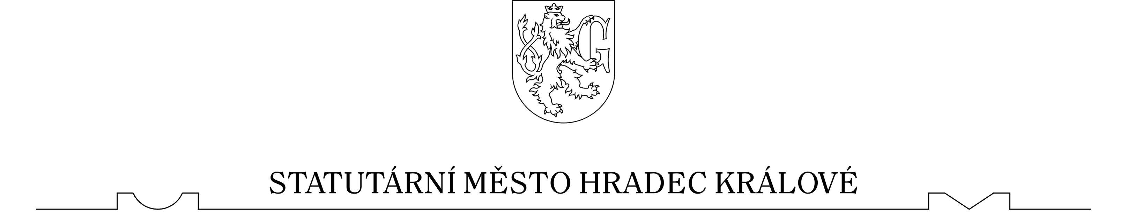

**Statutární město Hradec Králové**

**Zastupitelstvo města Hradec Králové**

**Obecně závazná vyhláška statutárního města Hradec Králové č. 2/2025,**

**kterou se mění obecně závazná vyhláška statutárního města Hradec Králové č. 12/2023, o pravidlech pohybu psů na veřejném prostranství**

Zastupitelstvo města Hradec Králové se na svém zasedání dne 4. 3. 2025 usnesením č. ZM/2025/1099 usneslo vydat v souladu s ustanovením § 10 písm. a), c), d) a § 84 odst. 2, písm. h) zákona č. 128/2000 Sb., o obcích (obecní zřízení), ve znění pozdějších předpisů   
a na základě ustanovení § 24 odst. 2 zákona č. 246/1992 Sb., na ochranu zvířat proti týrání, ve znění pozdějších předpisů tuto obecně závaznou vyhlášku:

Článek 1

Předmět úpravy

Obecně závazná vyhláška statutárního města Hradec Králové č. 12/2023, o pravidlech pohybu psů na veřejném prostranství, se mění takto:

Příloha č. 3 vyhlášky – Vymezení veřejných prostranství, na kterých je zakázán vstup se psy, jejich donášení a jejich pohyb, se ruší a nahrazuje se přílohou této vyhlášky.

Článek 2

Účinnost

Tato vyhláška nabývá účinnosti počátkem patnáctého dne po dni jejího vyhlášení.

.............................................................. ..........................................

Mgr. et Mgr. Pavlína Springerová, Ph.D. Ing. Adam Záruba, Ph.D.

primátorka města náměstek primátorky

Příloha č. 3 – Vymezení veřejných prostranství, na kterých je zakázán vstup se psy, jejich donášení a jejich pohyb